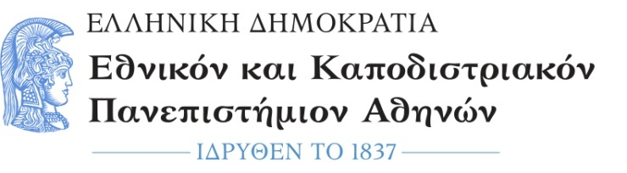  ΤΜΗΜΑ ΜΟΥΣΙΚΩΝ ΣΠΟΥΔΩΝ | Φιλοσοφική Σχολή  Πανεπιστημιούπολη  157 84 Ζωγράφου  Τηλ.: 210 727 7772,  727 7302  Fax: 210 727 7575  e-mail: secr@music.uoa.gr
Αθήνα, 9 Μαρτίου 2022

ΕΝΗΜΕΡΩΤΙΚΗ ΣΥΝΑΝΤΗΣΗ ERASMUS+
ΑΝΑΚΟΙΝΩΣΗ

Σας ενημερώνουμε ότι η ενημερωτική συνάντηση των φοιτητών/τριών που ενδιαφέρονται να υποβάλουν αίτηση ως εξερχόμενοι/ες φοιτητές/τριες για σπουδές, μέσω των διμερών συμφωνιών ERASMUS+ για το ακαδημαϊκό έτος 2022-2023, θα πραγματοποιηθεί την Τρίτη 22 Μαρτίου 2022 στις 11.00, στην αίθουσα 310 (Studio).
Για περισσότερες πληροφορίες σχετικά με τη διαδικασία επιλογής εξερχόμενων φοιτητών για σπουδές μέσω των διμερών συμφωνιών ERASMUS+ για το ακαδημαϊκό έτος 2022-2023 ακολουθήστε τον σύνδεσμο:
https://www.music.uoa.gr/anakoinoseis_kai_ekdiloseis/proboli_anakoinosis/prosklisi_gia_epilogi_foititon_erasmus_spoydes_gia_to_etos_2022_2023/

Η Πρόεδρος του Τμήματος Μουσικών Σπουδών ΕΚΠΑ
Αναστασία Γεωργάκη

